**Quản lý Trạm phát sóng di động - BTS**

**1.Giới thiệu:**

* Hệ thống Quản lý Hạ tầng Viễn thông - Quản lý các trạm BTS (Base Transceiver Station), các đại lý Internet, các bưu cục được triển khai trên môi trường web kết hợp với nền dữ liệu GIS được cập nhật đầy đủ, chính xác.

* Là cổng thông tin về hạ tầng viễn thông cung cấp cho các doanh nghiệp kinh doanh dịch vụ viễn thông, các ISP, các cơ quan quản lý chức năng tại UBND quận huyện và phòng Bưu chính thuộc Sở Thông tin Truyền thông (STTTT) quản lý cơ sở hạ tầng viễn thông trên địa bàn do đơn vị mình quản lý.

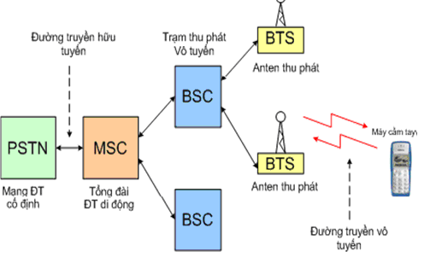

**2.Mô tả chung:**

* Mỗi trạm phát song BTS sẽ có thông tin riêng (tên trạm, mã trạm, địa chỉ, hãng: mobifone hoặc vinaphone, năm xây dựng, số lần vi phạm, quãng đường di chuyển đến trạm-km, giá thuê…);

* Nếu nguồn điện cung cấp cho trạm phát sóng BTS bị ngắt, ắc quy dự phòng sẽ chạy được thêm 2h nữa. Yêu cầu trong vòng 2h từ khi mất điện phải có người chạy máy nổ, nếu quá 2h thì tính như là 1 lần vi phạm.

* Nếu mất điện trong khoảng 9h tối đến 5h sáng hôm sau thì sẽ tính thoief gian vi phạm chạy máy nổ là sau 7h sáng hôm sau.

* Có thêm CSDL máy nổ cho mỗi trạm BTS: ngày giờ mất điện; ngày giờ chạy máy nổ, số giờ chạy máy nổ, số lần vi phạm

**2.Các chức năng chính của hệ thống:**

* Quản lý dữ liệu các trạm phát sóng BTS

* Quản lý thời gian chạy máy nổ: thống kê, tìm kiếm (theo trạm, theo ngày, theo tháng, theo hãng, theo quý, theo năm, theo số lần vi phạm).

* Cho phép thống kê kinh phí chạy máy nổ: tiền dầu chạy máy nổ + tiền xăng xe chạy lên trạm (theo ngày, theo tháng, theo quý, theo năm, theo trạm: 1 hoặc nhiều trạm):

o Tiền dầu = giá 1lit dầu x (số giờ chạy máy nổ x hệ số): giá dầu và hệ số phải cho phép người dùng tự nhập;

o Tiền xăng = giá 1lit xăng x tổng số km chạy lên trạm: giá xăng cho phép người sử dụng nhập vào.